11.09.2017
705

В соответствии со статьями 11, 70.1 Земельного кодекса Российской Федерации, статьей 19 Федерального закона от 13 июля 2015 г. № 218-ФЗ «О государственной регистрации недвижимости», Положением о резервировании земель для государственных или муниципальных нужд, утвержденным постановлением Правительства Российской Федерации от 22 июля 2008 г. № 561, документацией
по планировке территории 3 (в том числе в части СТН часть В11, Г10, часть Г3, часть И18, часть Б6, Б7, часть В3, часть В4, часть Г8, часть Г9, часть Д5, И17, часть Д7, Е4, Ж11, И7) в Орджоникидзевском, Мотовилихинском, Свердловском, Индустриальном районах города Перми, утвержденной постановлением администрации города Перми от 23 декабря 2015 г. № 1102,
администрация города Перми ПОСТАНОВЛЯЕТ:
1. Зарезервировать земельный участок с кадастровым номером 59:01:4413938:4330 для муниципальных нужд в целях строительства детских садов, иных объектов дошкольного воспитания по ул. Композитора Глинки в Индустриальном районе города Перми сроком на 3 года согласно приложению к настоящему постановлению.
2. В отношении зарезервированного земельного участка устанавливаются ограничения прав, предусмотренные статьей 56.1 Земельного кодекса Российской Федерации.
3. Департаменту градостроительства и архитектуры администрации города Перми:
3.1. обеспечить размещение настоящего постановления в информационной системе обеспечения градостроительной деятельности города Перми;
3.2. ознакомить заинтересованных лиц со схемой резервируемого земельного участка, перечнем кадастровых номеров земельных участков, которые полностью или частично расположены в границах резервируемых земель, по адресу: 614000, г. Пермь, ул. Сибирская, д. 15, каб. 315, понедельник-четверг –
с 09.00 час. до 18.00 час., пятница – с 09.00 час. до 17.00 час.,
перерыв – с 12.00 час. до 12.48 час.;
3.3. не позднее 5 рабочих дней со дня принятия настоящего постановления направить в орган регистрации прав заявление о государственной регистрации прав в соответствии с действующим законодательством.
4. Настоящее постановление вступает в силу со дня официального опубликования в печатном средстве массовой информации «Официальный бюллетень органов местного самоуправления муниципального образования город Пермь».
5. Управлению по общим вопросам администрации города Перми обеспечить опубликование настоящего постановления в печатном средстве массовой информации «Официальный бюллетень органов местного самоуправления муниципального образования город Пермь».
6. Контроль за исполнением настоящего постановления возложить на первого заместителя главы администрации города Перми Агеева В.Г.

Глава города Перми Д.И. Самойлов

Приложение
к постановлению администрации
города Перми
от 11.09.2017 № 705

СХЕМА
резервирования земельного участка
с кадастровым номером 59:01:4413938:4330 для муниципальных нужд в целях строительства детских садов, иных объектов
дошкольного воспитания по ул. Композитора Глинки
в Индустриальном районе города Перми

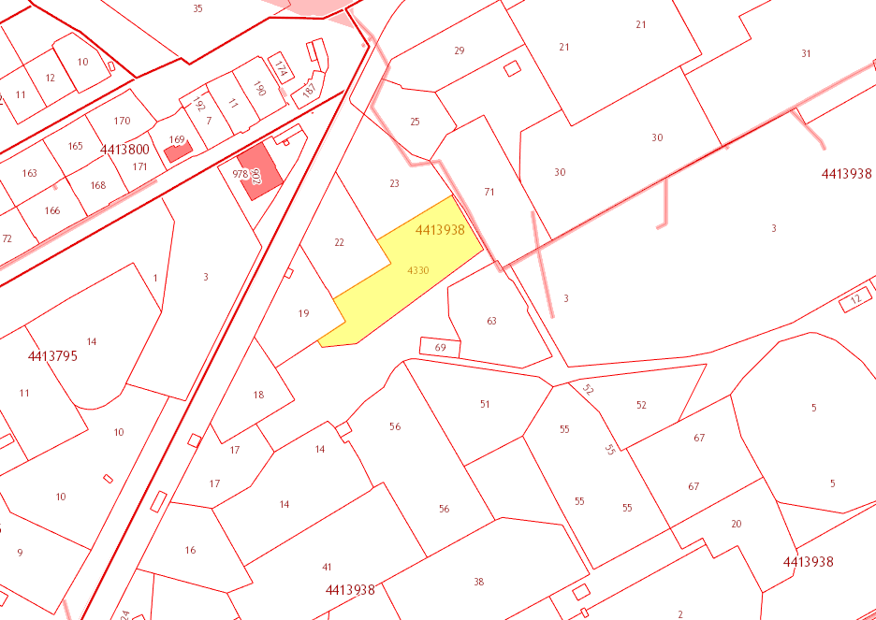
59:01:4413938:4330

Условные обозначения:

– земельный участок площадью 4423 кв. м, резервируемый
для строительства детских садов, иных детских дошкольных учреждений,
кадастровый номер 59:01:4413938:4330

ПЕРЕЧЕНЬ
кадастровых номеров земельных участков, которые полностью
или частично расположены в границах резервируемых земель

59:01:4413938:4330 площадью 4423 кв. м.

